סיור גבולות בגליל העליון
הצצה בלעדית לצפון שאחרי המלחמה!
מפי גדעון הררי, סא"ל בדימוס

רוצים להבין באמת את מה שקרה בצפון?
להציץ מקרוב אל גבול לבנון, לשמוע סיפורים ממקור ראשון
ולהכיר את המציאות החדשה שנוצרה אחרי הלחימה?

🚙 הצטרפו לסיור ייחודי בגליל העליון!
סיור עומק שיעניק לכם מבט אסטרטגי, ביטחוני ואנושי על מה שעבר האזור – ומה צופן לו העתיד.
מפי גדעון הררי, סא"ל בדימוס ששרת כ 25- שנה באגף המודיעין בצה״ל כקצין לתפקידים מיוחדים
ביחידה שעוסקת בגיוס והפעלה של מרגלים בארצות ערב.

מה בתכנית?
✅ תצפית אסטרטגית מגבול הצפון – הבנת המציאות הביטחונית החדשה
✅ ניתן לשלב מפגשים עם תושבים, לוחמים ואנשי שטח
✅ ביקור באתרים מרכזיים: מטולה, הר אדיר קריית שמונה, שלומי ונקודות חמות נוספות
✅ הצצה לתהליכי השיקום והשפעתם על החיים בגליל
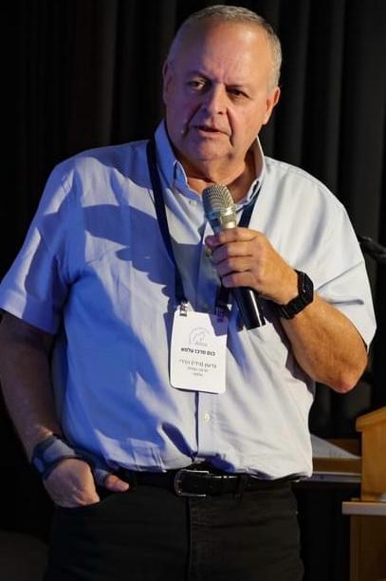
🎯 למי זה מתאים?
✔️ חובבי היסטוריה, ביטחון וגיאופוליטיקה
✔️ קבוצות לימוד, אנשי צבא ומילואים
✔️ כל מי שרוצה להבין את הצפון מעבר לכותרות

משך ההרצאה, הסיור והתצפית כשעה וחצי
עלות
1500 ₪ + מע"מ לקבוצה

